实验三 使用第二种方式注入组件和条件注入

一、实验目的及任务
本实验旨在学习使用Java配置类（@Configuration + @Bean）向IOC容器注入组件的第二种方式，理解配置类注入与注解注入的区别，并掌握条件注入（@ConditionalOnProperty）的使用方法，实现根据配置文件动态切换组件实现。具体任务包括：
- 学会使用配置类（@Configuration）向IOC容器中注入组件
- 理解配置类注入组件（第二种方式）和注解注入（第一种方式）的区别
- 初步掌握条件注入（@ConditionalOnProperty）的使用方法
- 实现根据配置文件动态切换Service实现类
- 掌握CommandLineRunner的使用和@Order排序
- 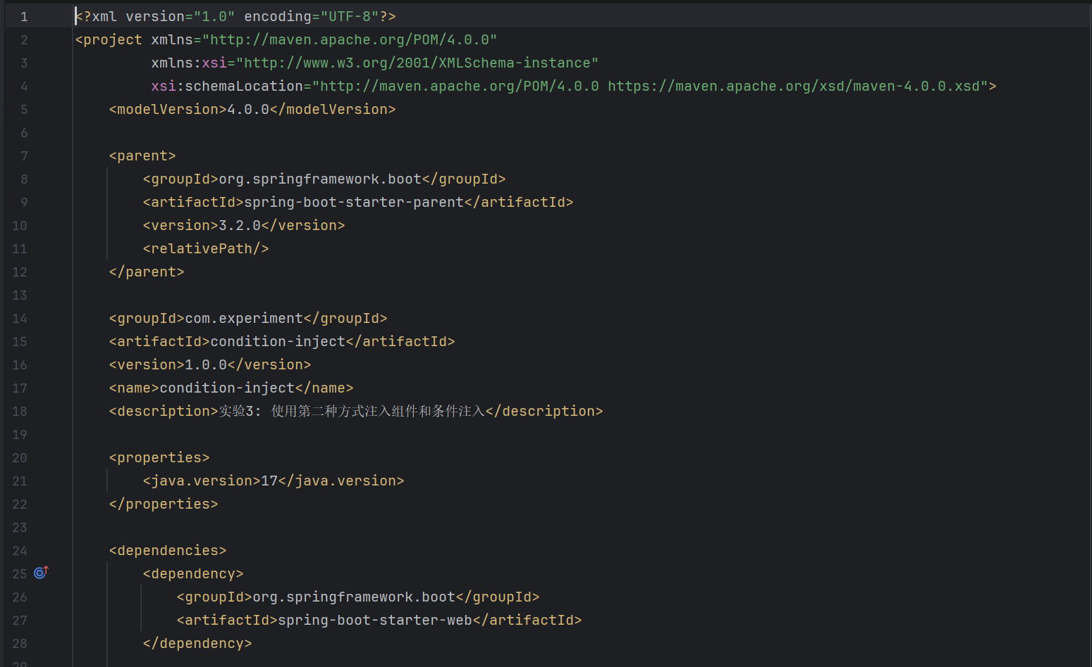

二、实验环境
硬件环境：PC系列微机，内存16GB以上
操作系统：Windows 10/11 64位
开发工具：IntelliJ IDEA 2023.x（Ultimate版）
框架版本：Spring Boot 3.2.0
构建工具：Apache Maven 3.9.x
数据库：H2 Database（内存数据库）
Java版本：JDK 17
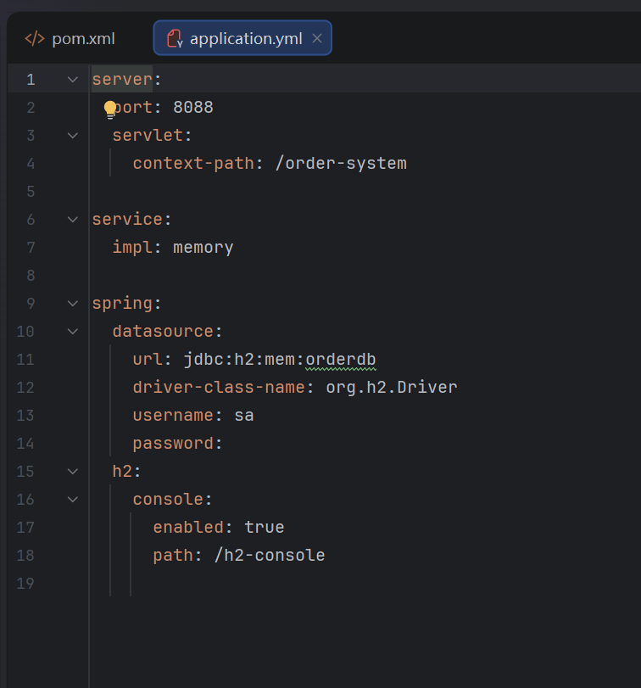

三、实验步骤

3.1 使用配置类注入OrderService组件
创建AppConfig配置类，使用@Configuration注解标注，在类中定义@Bean方法创建OrderService实例。@Configuration注解表明该类是Spring的配置类，可以替代传统的XML配置文件。@Bean注解标注的方法返回值会被注册到IOC容器中。
这种"第二种方式"与第一种方式（@Service注解）的主要区别：
- 第一种方式：直接在类上使用@Component或其衍生注解，Spring通过类路径扫描自动发现和注册Bean
- 第二种方式：在@Configuration类中通过@Bean方法显式声明Bean的创建过程，适合创建第三方库的对象、需要进行复杂初始化逻辑的对象、或者需要根据条件动态创建的对象

3.2 配置OrderServiceProperties读取配置信息
在application.yml中添加配置项：
service:
impl: memory
创建OrderServiceProperties类，使用@ConfigurationProperties(prefix="service")注解，定义impl字段来读取service.impl配置项的值。在主启动类中使用Environment对象读取配置项并输出。
@ConfigurationProperties注解可以将配置文件中的属性批量绑定到Java对象的字段上，提供类型安全的配置读取方式。Environment对象是Spring提供的环境抽象，可以通过getProperty()方法按key读取配置值。

3.3 条件注入——根据配置返回不同实现
创建两个OrderService的实现类：
- OrderServiceMemoryImpl：基于内存的实现（实现1），内部维护一个List<Order>集合
- OrderServiceDatabaseImpl：基于JdbcTemplate的实现（实现2），从数据库读取数据
在AppConfig的@Bean方法中，使用Environment对象读取service.impl的值，根据值返回不同的OrderService实现。当service.impl=memory时返回实现1，当service.impl=database时返回实现2。

3.4 使用@ConditionalOnProperty优化条件注入
对实现1和实现2分别添加@ConditionalOnProperty注解：
- 实现1：@ConditionalOnProperty(name="service.impl", havingValue="memory")
- 实现2：@ConditionalOnProperty(name="service.impl", havingValue="database")
@ConditionalOnProperty注解根据配置文件中指定属性的值来决定是否创建该Bean。当service.impl=memory时，只有OrderServiceMemoryImpl会被创建；当service.impl=database时，只有OrderServiceDatabaseImpl会被创建。这种方式比在@Bean方法中使用if/else更加优雅和声明式。

3.5 CommandLineRunner排序执行
创建两个CommandLineRunner实现类：
- FirstCommandLineRunner（@Order(1)）：输出OrderController的类名
- SecondCommandLineRunner（@Order(2)）：输出OrderService组件的类名
CommandLineRunner是Spring Boot提供的接口，在应用启动后执行特定的初始化任务。@Order注解用于指定多个CommandLineRunner的执行顺序，值越小优先级越高。

四、代码分析

4.1 AppConfig.java（配置类注入）
@Configuration
public class AppConfig {
@Autowired
private Environment env;
@Bean
public OrderService orderService(
ObjectProvider<OrderService> orderServices) {
String impl = env.getProperty("service.impl", "memory");
return orderServices.stream()
.filter(s -> {
if ("memory".equals(impl)) return s instanceof OrderServiceMemoryImpl;
return s instanceof OrderServiceDatabaseImpl;
})
.findFirst()
.orElseThrow();
}
}
代码分析：@Configuration标记该类为配置类。@Bean方法返回的对象会自动注册到IOC容器中。ObjectProvider用于延迟获取被@ConditionalOnProperty过滤后的Bean实例。

4.2 OrderServiceMemoryImpl.java（条件注入）
@Service
@ConditionalOnProperty(name="service.impl", havingValue="memory")
public class OrderServiceMemoryImpl implements OrderService {
@Override
public List<Order> getAllOrders() {
// 返回内存中的订单列表
return Arrays.asList(/* ... */);
}
}
代码分析：@ConditionalOnProperty(name="service.impl", havingValue="memory")表示只有当配置文件中service.impl的值等于"memory"时，这个Bean才会被创建。

4.3 CommandLineRunner实现
@Component
@Order(1)
public class FirstCommandLineRunner implements CommandLineRunner {
@Autowired
private OrderController orderController;
@Override
public void run(String... args) {
System.out.println("OrderController 类名: " + orderController.getClass().getName());
}
}
代码分析：@Component将类注册为Spring Bean，@Order(1)确保它先于@Order(2)的Runner执行。CommandLineRunner的run方法在Spring应用启动完成后自动调用。

五、实验结果
1. OrderServiceProperties成功读取service.impl配置项，值为"memory"。
2. 当service.impl=memory时，OrderServiceMemoryImpl被注入，访问 /order/index 返回内存中的3条订单数据。
3. 当修改service.impl=database后重启，OrderServiceDatabaseImpl被注入，从H2数据库读取数据，体现热切换能力。
4. CommandLineRunner按@Order顺序执行，启动日志中先输出OrderController类名，然后输出OrderService实现类名。
5. 验证了@ComponentScan自动扫描、@Bean显式声明两种注入方式的正确性。

六、遇到的问题及解决方案
问题1：两个OrderService实现同时存在时报"NoUniqueBeanDefinitionException"。解决方案：使用@ConditionalOnProperty确保同时只有一个实现被注册，或者使用@Primary、@Qualifier注解消除歧义。
问题2：@ConfigurationProperties不生效。解决方案：在主类上添加@EnableConfigurationProperties(OrderServiceProperties.class)或在配置类上使用@ConfigurationPropertiesScan。
问题3：CommandLineRunner执行顺序不固定。解决方案：使用@Order注解明确指定执行顺序。

七、实验心得与总结
通过本次实验，我掌握了向Spring IOC容器注入组件的两种方式及其应用场景。第一种方式（@Component及其衍生注解）适合自己编写的类，使用简单，通过类路径扫描自动注册。第二种方式（@Configuration + @Bean）适合注入第三方库的对象或需要复杂初始化的Bean，提供了更灵活的控制能力。
条件注入（@ConditionalOnProperty）是一个非常实用的特性，它使得应用可以根据配置文件动态切换实现类，而无需修改代码。这种模式在实际开发中非常常见，比如开发环境和生产环境使用不同的数据源、不同的缓存策略等。
CommandLineRunner提供了在应用启动后执行初始化任务的能力，配合@Order注解可以控制任务的执行顺序，适合数据预加载、缓存预热等场景。
学生：王昱恒
学号：112304010236
班级：计算机1232

